

ZXVMAX 元数据服务安装操作手册

V1.0

**修改记录**

|  |  |  |  |  |
| --- | --- | --- | --- | --- |
| 版本 | 日期 | 作者 | 审核者 | 备注 |
| V1.0 | 2016-09-12 | 赵士文，李勇 |  | 新建 |
|  |  |  |  |  |
|  |  |  |  |  |
|  |  |  |  |  |

© 2016 ZTE Corporation. All rights reserved.

2016版权所有 中兴通讯股份有限公司 保留所有权利

版权声明：

本文档著作权由中兴通讯股份有限公司享有。文中涉及中兴通讯股份有限公司的专有信息，未经中兴通讯股份有限公司书面许可，任何单位和个人不得使用和泄漏该文档以及该文档包含的任何图片、表格、数据及其他信息。

本文档中的信息随着中兴通讯股份有限公司产品和技术的进步将不断更新，中兴通讯股份有限公司不再通知此类信息的更新。

目录

1 概述 4

2 ADMA打包 4

2.1 ADMA版本包构建 4

2.2 DAP、ICT和MYSQL版本包准备 5

2.2.1 确认所需软件版本 5

2.2.2 下载相应软件版本 5

2.3 执行打包 7

2.3.1 修改打包脚本路径 7

2.3.2 执行打包操作 8

3 安装前准备 9

3.1 安装DAPmanager 9

3.2 DAPManager元数据服务安装 10

3.3 DAPManager授权文件导入 14

3.4 上传版本包 15

3.5 版本设置 15

4 安装流程及操作步骤 16

4.1 检查主机受控 16

4.2 开始安装 18

# 概述

目前，元数据即应用数据管理框架(Application Data Management Architecture，简称ADMA)推广应用到各个产品中，进行独立部署越来越迫切。

基于以上原因本文就ADMA作为独立服务打包和安装进行说明，以通过本文指导完成对ADMA单独部署需求。

本文涉及DAP安装机器若非特殊说明，默认IP为 ：10.9.234.8；若非特殊说明元数据服务安装在 10.9.234.10

根据本文档完成服务安装之后，ICT界面仅仅加载了主页。业务根据自身需要对界面进行二次开发。详细参考 ICT二次开发文档。

# ADMA打包

## ADMA版本包构建

ADMA（Application Data Management Architecture）所需最新版本包的构建通过在CI（10.9.185.150 root/Bigdata123!）触发，详细信息如下表所示。

|  |  |  |  |  |
| --- | --- | --- | --- | --- |
| 版本包 | 插件包 | CI视图 | CI工程 | 插件包路径 |
| ICT | vmax-app-metadata-modeling-webapp（元数据建模）、vmax-app-metadata-manager-webapp（元数据监控）、vmax-metadata-manager（元数据管理）、vmax-metadata-app-metajar（元数据公共架包） | Dev-Meta Manage | vmax-app-metadata-modeling-webapp、Vmax-metadata-manager-WebApp_Dev-Metadata_DailyBuild、Vmax-metadata-manager_Dev-Metadata_DailyBuild、Vmax-Metadata-App-metajar_DEV-common_Package | /home/version/metadata/ictplugin |
| DAP | dapmanager-vmax-ADMA | Dev-Meta Manage | Dapmanager-Vmax-Metadata_Package | /home/version/metadata/dapplugin |
| MYSQL安装脚本 | VMAX_MYSQL | Dev-Meta Manage | Vmax-Metadata-Database_Mysql_Package | /home/version/metadata/database |

 注意:

如果需要使用原来旧版本的元数据安装包，可以去/home/version/metadata/branch下取对应发版本。具体步骤如下：首先修改打包脚本ADMA-package-local.bat（下文会讲到）中的版本下载路径为相应的ftp版本路径，最后运行该脚本执行打包。

## DAP、ICT和MYSQL版本包准备

### 确认所需软件版本

DAP、ICT和MYSQL的版本以version_config.txt提供的为准。该文件所在的SVN路径如下：<http://10.5.70.3/ZXVMAX/CODE/dev/ZXVMAX/vmax-data/version-parameters/version_config.txt>

文件中DAP_folder_name表示DAP的版本名字，ICT_folder_name表示ICT的版本名字，MYSQL_PATH表示MYSQL数据库安装包名。例如：

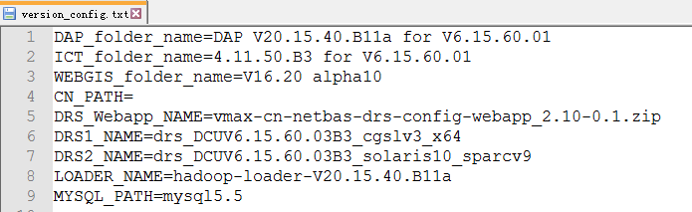

### 下载相应软件版本

DAP、ICT和MYSQL的版本都存放在版本机上，在windows->运行输入\\10.5.68.110，进入并切换到total目录。如下图所示：

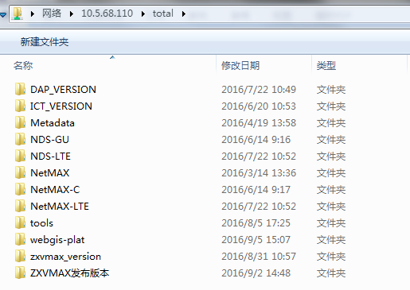

以下载DAP版本为例，进行上面的DAP_VERSION目录，如下图所示：

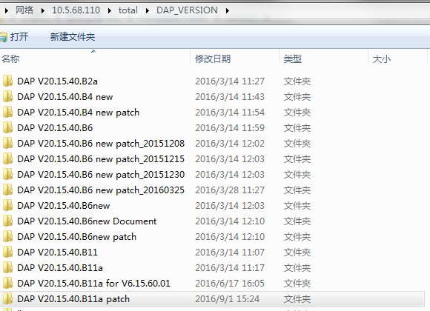

找到1.2.1节中DAP_folder_name标示的值DAP V20.15.40.B11a for V6.15.60.01，在本机建立与版本机相对应的文件目录结构，如下图所示：

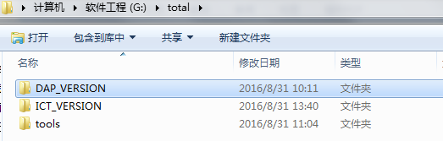

然后将相应的版本复制下载到本地文件夹，如下图所示：

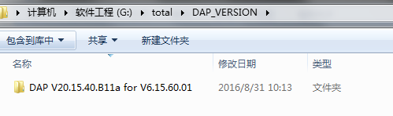

最后，对ICT和MYSQL 执行相同操作，完成打包版本准备。

 注意:

这里用到的DAP、ICT和MYSQL版本都要与项目上用到的保持一致，然后去版本机上取相应的版本作为后续打包操作的版本。

## 执行打包

### 修改打包脚本路径

下载本地打包脚本ADMA-package-local.bat以及运行需要的工具，SVN路径如下所示：

<http://10.5.70.3/ZXVMAX/CODE/dev-metadata/vmax-metadata/vmax-metadata-install/local-package>

本地目录结构如下图所示：

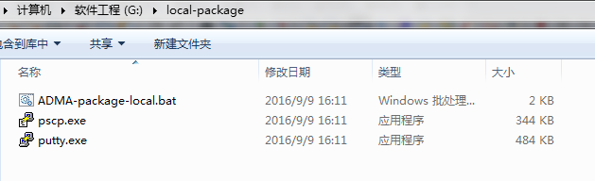

修改ADMA-package-local.bat脚本里的本地路径设置：

@set "DAP_PATH=G:\total\dap_version\%DAP_folder_name%"（DAP版本路径见1.2.2）

@set "ICT_PATH=G:\total\ict_version\%ICT_folder_name%"（ICT版本路径见1.2.2）

@set "MYSQL_PATH=G:\total\tools\mysql\%MYSQL_PATH%"（MYSQL版本路径见1.2.2）

### 执行打包操作

ADMA-package-local.bat主要的执行过程包括五个部分：

1. 下载version_config.txt文件确定DAP、ICT以及MYSQL版本号，详情见1.2.1
2. 下载license文件ums-license-adma.LCS。SVN路径为：<http://10.5.70.3/ZXVMAX/CODE/dev-metadata/vmax-metadata/vmax-metadata-install/license>
3. 下载DAP和ICT插件，详情见1.1。其中1.1注意事项中提到如需取旧的或者分支版本的元数据包需修改如下路径：



1. 下载MYSQL数据库脚本，详情见1.1
2. 调用DAP和ICT打包脚本vmax-ADMA-make-package.bat。SVN路径为：<http://10.5.70.3/ZXVMAX/CODE/dev-metadata/vmax-metadata/vmax-metadata-install/ADMA-package>

vmax-ADMA-make-package.bat脚本中主要完成的工作有：

1. 制作DAP Manager 安装包，如DAP-ZDH-MANAGERV20.15.40.B11a.zip
2. 制作ADMA-ICT安装包，如vmax-ADMA-ictV6.15.60.03B1.zip

执行完成打包流程后会在本地打包路径下生成如下目录结构：

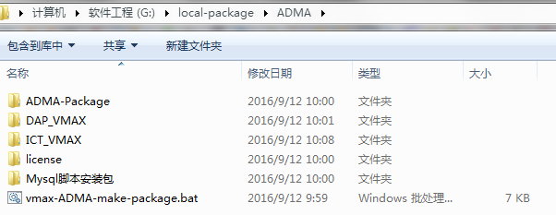

其中：

1. ADMA-Package路径存放的是ICT和DAP的插件
2. DAP_VMAX路径存放的是DAP Manage安装包
3. ICT_VMAX路径存放的是ADMA-ICT安装包
4. license路径存放的相关的license文件
5. Mysql脚本安装包路径存放的是mysql元数据建库建表脚本

最后检查对应路径下的包是否存在，如果存在说明打包成功。如不存在，则检查相应的版本包和插件包是否匹配以及需要去FTP和SVN下载的文件是否存在。

 注意:

打包生成的ICT安装包所用到的版本号是取自vmax-metadata-manager-V6.15.60.03B1.zip中的版本号

# 安装前准备

## 安装DAPmanager

首先安装DAPManager机器的服务端安装好VNC，且可用，然后开始安装。

DAP详细安装过程参考文档 2.1章节 安装DAPManager；

文档路径：http://10.5.0.128/ZXVMAX/DOC/ZXVMAX（V6.15）/08 工程和用户类文档/V6.15.60.03版本/03_开通手册/ZXVMAX V6.15.60.03一键安装操作手册.docx

## DAPManager元数据服务安装

元数据服务(以下简称ADMA)安装包括初始安装和升级安装2种。初始安装即DAP安装时，没有安装ADMA服务;升级安装表示DAP当前已经存在ADMA服务，需要更新版本。下面就2种情况分别说明。

1. 初始安装ADMA服务过程：
2. 从版本机获取元数据服务的安装包,如(dapmanager-vmax- ADMA -0.1.3.zip),根据上文的DAP插件获取的方式进行；
3. 升级包放在如下目录：/home/version/manager/packages/
4. 执行服务安装脚本

|  |
| --- |
| cd /home/version/manager  . /setup.sh |

 注意:

安装前，先停止DAP Manger

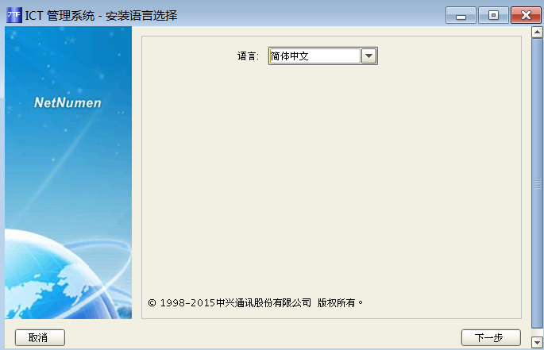

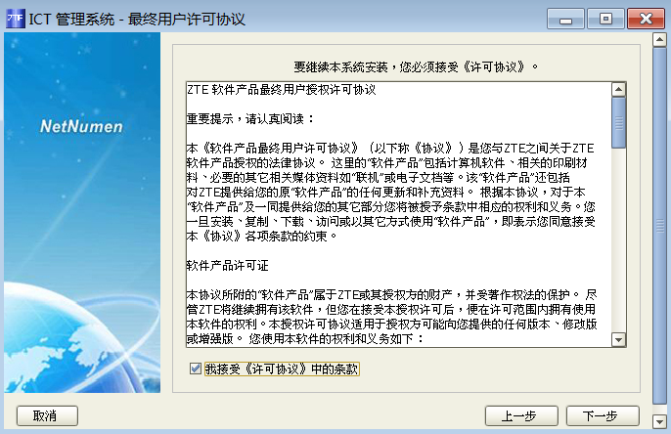

第一次安装ADMA服务，选择增量安装。初始安装会重新安装DAPManager.

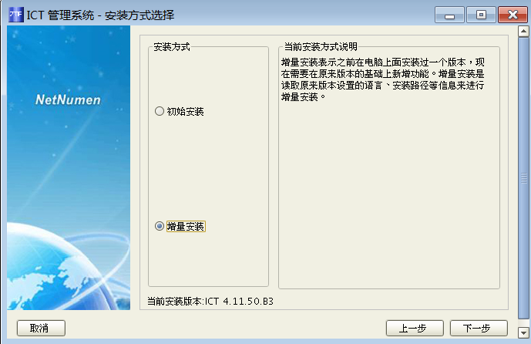

在插件列表中勾选 ADMA管理插件。然后默认选择，直到安装完成。

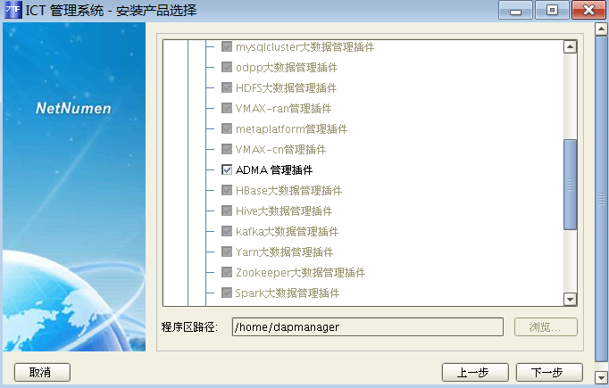

1. 升级安装ADMA服务过程：
2. 从版本机获取元数据服务的升级包,如(dapmanager-vmax- ADMA -0.1.3.zip)；
3. 升级包放在如下目录：/home/version/manager/packages/
4. 执行升级脚本

|  |
| --- |
| cd /home/version/manager  . /update.sh |

 注意:

安装前，先停止DAP Manger

会出现如下界面：

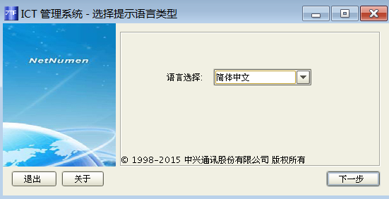

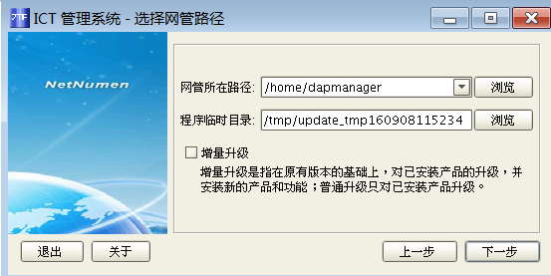

下图是没有合适升级包，会有异常提示。若升级包信息正确，在如下界面会出现，升级包的正确版本。

依次点击下一步进行安装，直到完成即可。

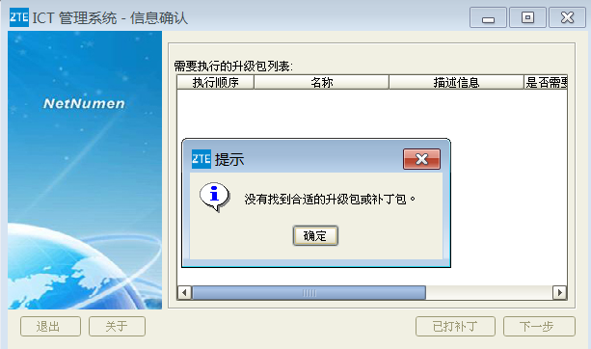

## DAPManager授权文件导入

安装完DAPManager后，需要导入相关的license文件才能进行DAPManager基本功能的使用，对ADMA服务而言，需要导入ADMA服务专属的license才能激活ADMA服务的功能。

1. 首先获取版本发布的授权文件：
2. 登陆ICT-DAP控制台：[http:// 10.9.234.8:21180/](http://10.9.230.142:21180/)。通过主菜单“管理-许可证”，进入许可证管理页面。

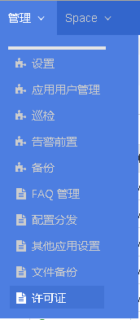

1. 第一次使用的系统导入授权文件，直接选择“导入->替换->确认替换”操作。根据提示完成导入即可。

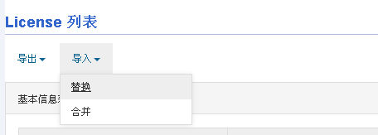

备注：文件即时生效，无需重启ICT-DAP服务。直接刷新当前浏览器即可看到相关菜单项。

1. 参考上面的导入步骤，再次选择导入应用的授权文件：ums-license.LCS。导入方式是“合并”。

## 上传版本包

安装包存放路径会以邮件方式通知。

1、上传版本到DAPManager上

1）在DAP Manage所在服务器上执行mkdir /home/version/dap/命令创建目录，目录创建成功后上传版本，上传的版本类型包含ZDH服务安装包、ADMA服务安装包vmax-adma-ictV6.15.60.03B2.zip,其中V6.15.60.03B2为版本号会发生变化，MySQL服务端和客户端安装包，上传成功后如图1所示。

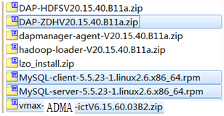

DAP详细安装过程参考文档 2.4章节 安装DAPManager

文档路径：[http://10.5.0.128/ZXVMAX/DOC/ZXVMAX（V6.15）/08 工程和用户类文档/V6.15.60.03版本/03_开通手册/ZXVMAX V6.15.60.03一键安装操作手册.docx](http://10.5.0.128/ZXVMAX/DOC/ZXVMAX（V6.15）/08%20工程和用户类文档/V6.15.60.03版本/03_开通手册/ZXVMAX%20V6.15.60.03一键安装操作手册.docx)

备注：因为安装ADMA服务独立部署不再需要vmax-ictxxx.zip包，关于vmax-ict的处理可以忽略。

2）解压vmax-adma-ictV6.15.60.03B2.zip 文件到/home/version/dap/RAN目录下

3）上传VMAX_MYSQL_V6.15.60.03B1.tar.gz文件到/home/version/dap/RAN

 注意:

步骤2,3是安装元数据服务必须的步骤，否则会安装失败。

## 版本设置

 注意:

安装环境时，有大小网环境，版本设置时要注意填写小网IP。

在DAP manager界面菜单上“管理->设置->版本设置”中，版本的IP要设置为小网IP，用户名密码填写DAPmanager主机的root用户名和密码，版本路径设置为步骤2.4中上传版本包的路径，如下：

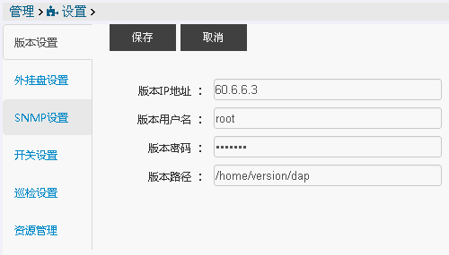

 注意:

界面设置好版本路径后，点击“保存”会执行解压版本包的操作，解压后会生成相应服务组件包目录，可据此检查版本包上传是否完整及版本解压是否成功，版本解压成功是下一步一键安装服务成功的前提条件。

# 安装流程及操作步骤

## 检查主机受控

在Google Chrome浏览器中打开链接[DAPManager](http://DAPManager)的IP:21180进入DAP主页面，如图所示单击“安装”-“安装主机”

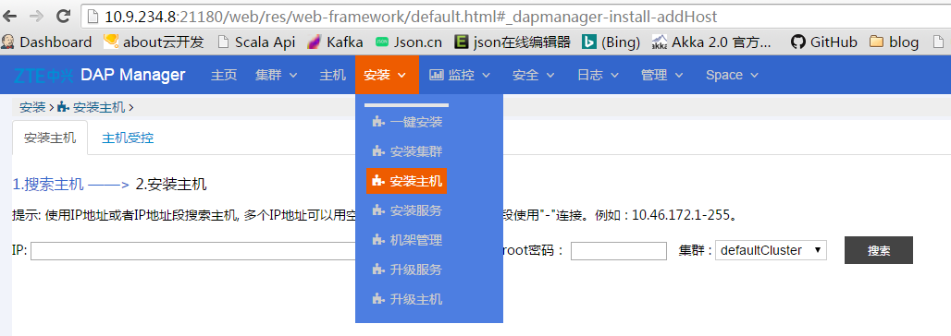

输入IP和密码，单击搜索。如下图输入IP和密码

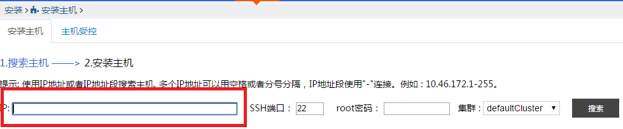

如下图输入10.9.234.10，执行搜索结果如下：红色框图为否，表示机器没有受控。要对该机器进行安装受控。单击蓝色框图按钮 进行受控处理。

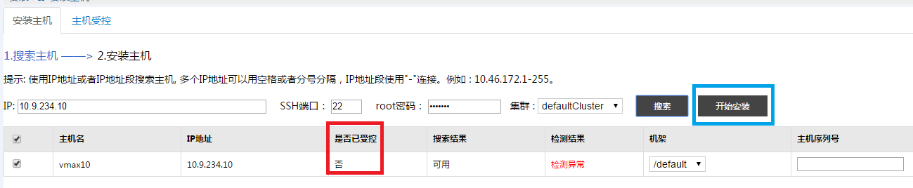

下图中红色框图，表示192.168.30.20机器已经受控，可以在机器上远程安装服务。

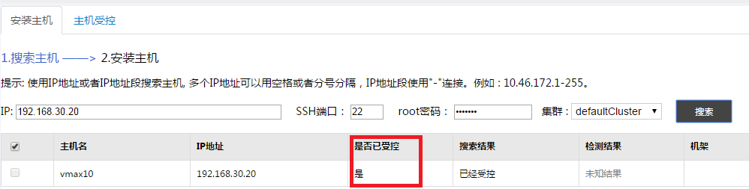

 **注意：**

**只有主机受控于DAPManager才能够在远程控制服务或角色的安装。**

## 开始安装

在安装服务界面，在指定的主机上选择ADMA 服务，单击安装。

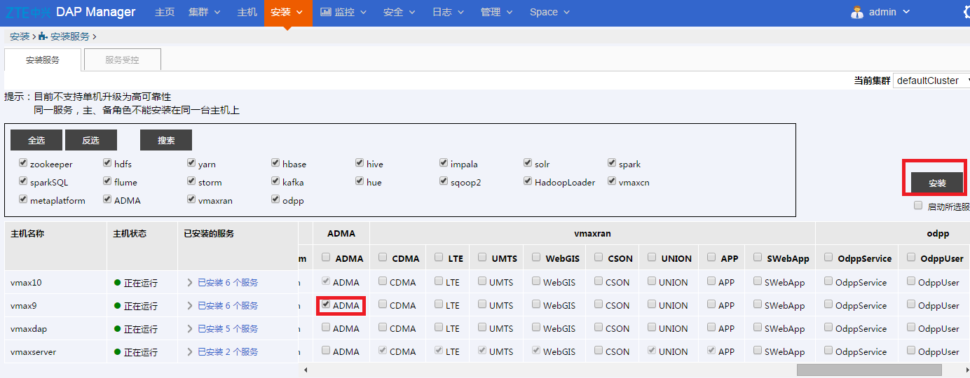

单击安装后，会自动执行安装，如下图是开始安装，根据安装进度状态，确认是否安装完成。

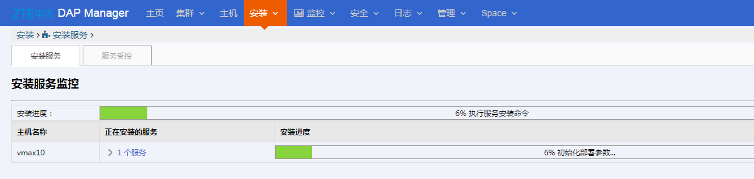

安装完成之后，会出现下面的进度状态。

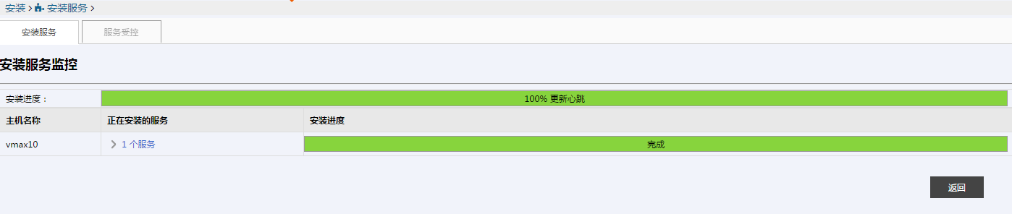

**注意当前步骤安装失败，建议先进行重试操作，若仍执行失败，则需要定位具体失败原因，评估当前失败步骤对后续的影响，再决定是否进行“忽略”，执行后续的安装步骤。**